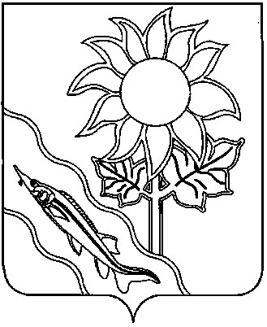

АДМИНИСТРАЦИЯ

МУНИЦИПАЛЬНОГО ОБРАЗОВАНИЯ ЕЙСКИЙ РАЙОН

Р А С П О Р Я Ж Е Н И Е

 | 17.12.2019 | № | 417-р
г.Ейск

О признании утратившим силу
отдельного правового акта

В связи с принятием распоряжения администрации муниципального образования Ейский район от 4 июля 2018 года № 256-р «Об утверждении перечней муниципальных программ (подпрограмм) Ейского района», на основании статей 61, 66, 69 Устава муниципального образования Ейский район:
1.Признать утратившим силу распоряжение администрации муниципального образования Ейский район от 4 декабря 2014 года № 437-р «Об утверждении перечня муниципальных программ (подпрограмм) Ейского района».
2.Отделу информатизации администрации муниципального образования Ейский район (Зайцев) разместить настоящее распоряжение на официальном сайте муниципального образования Ейский район в информационно-телекоммуникационной сети «Интернет».
3.Распоряжение вступает в силу со дня его подписания.

Исполняющий обязанности
главы муниципального
образования Ейский район В.П. Ляхов

